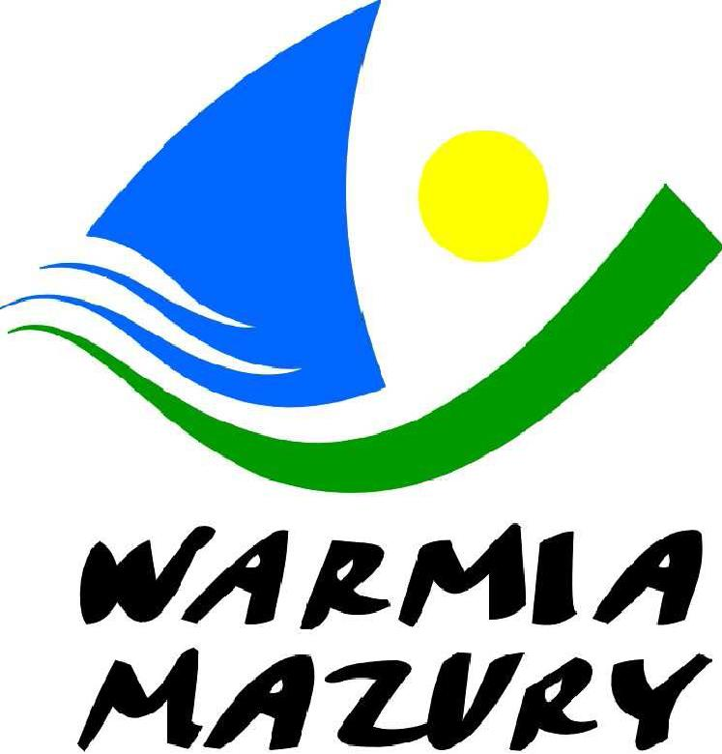

Unihokej chłopców SPG
Finał – 14.04.2014 Elbląg

Wyniki grupy A Wyniki grypy B
ZSB Braniewo – ZS Pasłęk 0 : 0 ZSL Morąg – ZSG Elbląg 5 : 0
ZSB Braniewo – ZSE i H Olsztyn 0 : 0 ZSL Morąg – LO Braniewo 1 : 2
ZSB Braniewo – II LO Elbląg 2 : 0 ZSL Morąg – I LO Elbląg 0 : 0
ZS Pasłęk – ZSE i H Olsztyn 2 : 0 ZSG Elbląg – LO Braniewo 0 : 1
ZS Pasłęk – I LO Elbląg 3 : 1 ZSG Elbląg – I LO Elbląg 2 : 0
ZST i H Olsztyn – I LO Elbląg 2 : 0 LO Braniewo – I LO Elbląg 0 : 0

Tabela grupy A Tabela Grupy B
1m. ZS Pasłęk 5 pkt. 5 : 1 bramki 1m. LO Braniewo 5 pkt. 3 : 1 bramki
2m. ZSB Braniewo 4 pkt. 2 : 0 2m. ZSL Morąg 3 pkt. 6 : 2
3m. ZSE i H Olsztyn 3 pkt. 2 : 2 3m. ZSG Elbląg 2 pkt. 2 : 6
4m. II LO Elbląg 0 pkt. 1 : 7 4m. I LO Elbląg 2 pkt. 0 : 2

Wyniki spotkań półfinałowych
ZS Pasłęk – ZSL Morąg 2 : 2 k/1 : 2/
ZSB Braniewo – LO Braniewo 0 : 1

Mecze o miejsca
o miejsca 7-8 II LO Elbląg – I LO Elbląg 0 : 1
o miejsce 5-6 ZSE i H Olsztyn – ZSG Elbląg 1 : 1 k/2 : 1/
o miejsce 3-4 ZS Pasłęk – ZSB Braniewo 0 : 3
o miejsce 1-2 ZSL Morąg – LO Braniewo 1 : 0

Ostateczna kolejność
I m-ce Zespół Szkół Licealnych Morąg
II m-ce Liceum Ogólnokształcące Braniewo
III m-ce Zespół Szkół Budowlanych Braniewo
IV m-ce Zespół Szkół Pasłęk
V m-ce Zespół Szkół Ekonomicznych i Handlowych Olsztyn
VI m-ce Zespół Szkół Gospodarczych Elbląg
VII m-ce I Liceum Ogólnokształcące Elbląg
VIII m-ce II Liceum Ogólnokształcące Elbląg

Skład złotych medalistów: ZSL Morąg: Bartkowski Dawid, Osowski Przemysław, Siergiej Patryk, Jóźwiak Dawid, Smędra Bartłomiej, Grędziszewski Paweł, Rolka Patryk, Barysz Patryk, Doliński Paweł, Witkowski Andrzej, Kowalski Damian
Opiekun: Ryszard Turczyński

Skład srebrnych medalistów: LO Braniewo: Sobolewski Narbert, Szepeta Sylwester, Rojewski Radosław, Bobek Krzysztof, Piekarz Igor, Kcikonewski Marcin, Czyżewski Bartosz, Kamiemecki Mateusz
Opiekun: Paweł Karpowicz

Skład brązowych medalistów: ZSB Braniewo: Szałas Grzegorz, Babul Mateusz, Bojaczuk Paweł, Serdakowski Piotr, Matwiejczyk Adrian, Matwiejczyk Paweł, Dzikiewicz Patryk, Komoroski Paweł
Opiekun: Renata Karpowicz

Zawody były realizowane przy wsparciu finansowym Samorządu Województwa Warmińsko-Mazurskiego.

